공고번호 : 상해한국학교 제 2019- 04호
생활복 구매 입찰 공고
상해한국학교에서는 상해한국학교 학생 생활복의 구매를 위하여 생활복 생산업체를 선정하고자 하오니 아래의 자격을 갖춘 업체는 지정 기일 내에 입찰 등록을 하여 주시기 바랍니다 (중국 현지업체 포함)
□ 입찰 품목 | ○ 학생 생활복
□ 입찰 방법 | 공개(제한경쟁)입찰(협상에 의한 계약), 단가 계약
□ 예정남품규모(변경가능) | 신입생 포함 300여명 예정(최종 신청에 따라 변동이 있을 수 있음)
□ 입찰 등록 마감일 및 장소 | ○ 기간 | 2019년 9월 18일 ~ 9월 27일(금) 10:00까지
 | ○ 장소 | 상해한국학교행정실
□ 제안서 설명회 일시 및 장소 | ○ 일시 | 2019년 10월 09일(수) 14:00 예정(추후 변경 시 개별 통보)
 | ○ 장소 | 행정동 1층 협의회의실
□ 낙찰자 선정절차 | * 제안서 설명회 직후 평가위원의 평가서를 종합하여 낙찰자 발표 : 2019년 10월 14일(월) 학교 홈페이지에 발표 예정
□ 입찰 자격 | ○ 지역 제한 | 해당없음
 | ○ 입찰참여 업체자격 (국적 불문) | ① 생활복 및 스포츠의류의 제조, 판매를 1년 이상 영위한자  ② 제조, 판매 후 A/S가 3년 이상 가능한 자
□ 구비 서류 | ○ 입찰 참가신청서(소정양식) 1부  ○ 입찰서(소정양식) 1부[밀봉제출]  ○ 입찰보증금 지급 각서 1부(소정양식)  ○ 서약서(소정양식) 1부  ○ 생활복 제조, 판매 시설 현황서 1부(소정양식 (해당할 시)  ○ 생활복 납품 실적증명서 1부 (해당할 시)  ○ 부가가치세 납부 증명서(당해 분기 실적 증명) 1부  ○ 사업자등록증 사본 1부(원본대조필 대표자 인감 날인)  ○ 공장등록증명서 1부  ○ 인감증명서 1부 / 사용인감계 1부  ○ 국세, 지방세완납 증명서 1부  ○ 학생 생활복 (동.하복) 샘플 1벌
□ 기타 사항 | ○ 입찰등록 마감 후 업체 제안서 설명회시 당일 견본품을 제시하고 해당 제품에 대하여 설명할 수 있도록 준비  ○ 제출한 서류는 일체 반환하지 않으며, 어떠한 이의도 제기하지 않는다. 서류 등 추가 보완사항이 있을 때에는 이에 즉시 응한다.  ○ 상해한국학교 생활복규정에 저촉되지 않고, 품질 등을 비교하여 상호협력관계를 유지할 수 있는 업체를 우선으로 한다.  ○ 계약의 주체는 학교장과 업체의 대표임
□ 생활복 사양 | ○ 생활복의 색상과 디자인, 섬유재질은 규격서 참조(자세한 것은 학교 생활복 참조)
□ 문의 전화 | ○ 입찰등록 사항 : 상해한국학교 행정실 86-21-6493-9585
위와 같이 공고합니다.
2019년 9 월 17일
상해한국학교장

생활복 구매 입찰 참가 신청서

입찰 공고번호 : 상해한국학교제 2019-04호
입찰 일자 : 2019년 월 일
건명 : 상해한국학교 생활복 제조

상호 또는 법인명 |  | 사업자등록번호
주소 |  | 전화번호(FAX)
대표자 성명 |  | 주민(법인)등록번호

본인은 상해한국학교 생활복구매 계약규정 및 기타 특수조건 등에 따라 물품을 납품할 것을 확약하며 별첨 서류를 첨부하여 구매 참가신청서를 제출합니다.

2019 년 월 일
신청인 : (인)

입찰참가 신청자 :
주민(법인) 등록번호 :
신청자 주소 :
전화 번호 :

상해한국학교장 귀중

입 찰 서[밀봉 후 제출]

입찰 공고 번호 | 2019-04호 | 입찰 연월일 |  | 2019. . .
입 찰 건 명 | 상해한국학교 생활복 하복 제조
입 찰 품 목 | 생활복 남․여학생 하복
입찰 단가  (부가세 포함) | 구분 |  | 단가(원) |  | 비고
상의
(남여공용)
하의
(남여공용)
납품 연월일 | 계 약 시 협의함
나(우리)는 물품구매 입찰 유의서에 따라 응찰하며, 이에 입찰이 귀 위원회에 의하여 수락되면 생활복입찰규정 및 기타 계약조건, 현품 설명 사항에 대한 계약, 특수 조건 등에 따라 위의 입찰 금액으로 납품 기한 내에 물품을 납품할 것을 확약하며 입찰서를 제출합니다.

2019 . . .
입찰자 : (인)

상 호 :
대표자 성명 :
주민(법인)등록번호 :
주 소 :
전 화 번 호 :

상해한국학교장 귀중

입 찰 서 [밀봉 후 제출]

입찰 공고 번호 | 2019-04호 |  | 입찰 연월일 |  | 2019. . .
입 찰 건 명 | 상해한국학교 생활복 동복 제조
입 찰 품 목 | 생활복 남․여학생 동복
입찰 단가  (부가세 포함) | 구분 |  |  | 단가(원) |  | 비고
상의
(남녀공용)
 | 남자하의 | 정장바지
 | 여자하의 | 정장치마
납품 연월일 | 계약 시 협의함
나(우리)는 물품구매 입찰 유의서에 따라 응찰하며, 이에 입찰이 귀 위원회에 의하여 수락되면 생활복입찰규정 및 기타 계약조건, 현품 설명 사항에 대한 계약, 특수 조건 등에 따라 위의 입찰 금액으로 납품 기한 내에 물품을 납품할 것을 확약하며 입찰서를 제출합니다.
2019 . . .
입찰자 : (인)
상 호 :
대표자 성명 :
주민(법인)등록번호 :
주 소 :
전 화 번 호 :

상해한국학교장 귀중
서 약 서
● 상 호  (공급 업체) : |  | ● 대 리 점 명 :
● 대표자 성명 : |  | ● 주민(법인)등록  번 호 :
● 주 소 :
● 전 화 번 호 :

상기 본인은 상해한국학교 교복소위원회에서 실시한 생활복 구매 입찰에 참여한 공급업체로서 다음과 같은 내용을 서약합니다.

1. 생활복 공개경쟁 입찰에 참여하여 어떠한 이유로든 이미 결정된 사항에 대하여 이의를 제기하지 않는다.
2. 입찰 결과에 대한 모든 내용은 비공개로 하며, 공개를 요구하지 않는다.
3. 생활복 구매에 대하여 다음과 같은 행위를 할 때에는 향후 3년간 입찰에 참여하지 않는다.
- 입찰 참여업체간의 입찰가격 담합 행위 - 타 업체의 입찰 참여 방해 행위
- 낙찰업체 제품 판매를 방해하기 위한 저가 공세 행위, 호객 행위
- 낙찰업체 제품 판매를 방해하기 위한 사은품 제공, 부가서비스 제공 등의 행위
- 낙찰업체의 제품에 대한 음해 행위(허위사실 유포, 비난, 비교표시, 광고 행위 등)
- 생활복소위원회 위원들을 음해하거나, 학부모 간의 갈등을 조장하는 행위
- 학교를 방문하여 협박 및 소란을 피우는 행위 등
4. 입찰결과에 따라 낙찰자가 될 경우 생활복 제조, 가격 및 납품 등을 계약조건에 따라 성실히 이행하도록 한다.
5. 생활복 관련 분쟁이 발생했을 때에는 상호 협의하여 해결하는 것을 원칙으로 한다. (단, 서로 해결되지 않는 부분에 대하여는 교복소위원회와 학교 측이 우선권을 갖는다.)
6. 기타 구두 합의된 사항도 철저히 지키며, 상호협력을 아끼지 않는다.

상기 본인은 위와 같은 내용을 성실히 이행하고, 위반 시 어떠한 경우에도 향후 3년간 입찰에 참여하지 않을 것을 약속한다. 또한 본인의 행동으로 인한 피해가 발생 시 민·형사상의 무한책임을 다하며, 어떠한 경우에도 교복소위원회 및 학교에는 아무런 이의를 제기하지 않는다. 본 서약서 내용을 충분히 인지하고 자필 서명함으로써 효력을 즉시 발생한다.

2019 년 월 일

작성자 : (서명)

상해한국학교장 귀중

생활복 제조 및 판매 시설 현황서

1. 생활복 판매장 보유현황
○ 현 재 : 있다 ( ), 없다 ( )
○ 확보계획 : 있다 ( ), 없다 ( )

2. 생활복제조 시설 보유현황
시 설 명 | 수 량 | 시 설 명 | 수 량
미싱(재봉틀) | 대 | 오버로크 | 대
단추달이 | 대 | 큐 | 대
재 단 기 | 대 | 기 타 | 대

3. 생활복 제조 경험(구체적으로 기재)
○
○
○

4. 구매 납품 실적(구체적으로 기재)
○
○
○

5. A/S 가능여부
○ 가능( ), 불가능( )

※ 위의 사항은 평가결과 1순위 업체로 선정된 이후 학부모가 공장을 방문하여 실사를 할 예정이므로 정확하게 기재하여 주시기 바람

상해한국학교장 귀중

□ 상해한국학교의 생활복
구분 |  | 섬유 혼용률(예시) | 비고(색상)
하복 | 상의  생활복(반팔) | 폴리65, 레이온35 | 곤색(목칼라)
 | 하의 | 울60, 폴리35, 젠트라5 | 남자:남색  여자:남색
동복 | 생활복(긴팔) | 폴리에스테르 100% | 회색
 | 하의 | 울60, 폴리35, 젠트라5 | 남자:남색  여자:남색
안감 |  | 폴리에스테르 100%
※디자인은 학교에 귀속된다.

□ 상해한국학교 2020학년도 신입생 생활복 구매 입찰 등록 시 유의사항
1. 생활복의 원활한 수급을 위해 생활복업체는 적정한 장소에 전문 매장 설치, 온라인 등을 통한 직접 구매 등 구매자를 위한 편의를 제공한다.
2. 본 계약은 단가계약이기에 학교에서는 최종 계약수량 및 총 계약금액을 보장할 수 없다.

<붙임 1> 생활복 샘플 사진
 | 사진 | 비고
춘추복 | 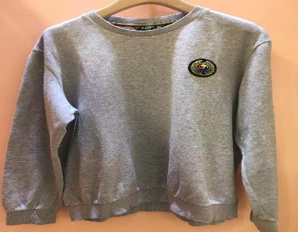 | 남여공용
 | 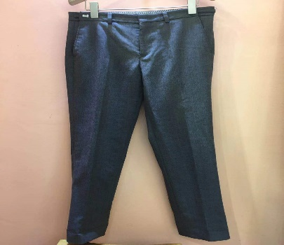 | 남  (색상은 남색으로 변경)
 | 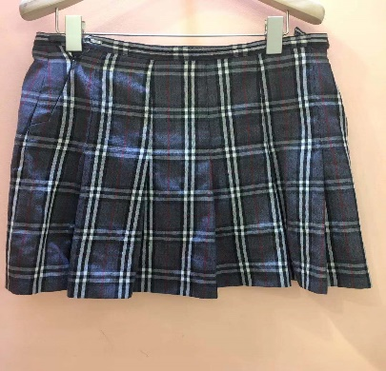 | 여  (색상은 남색으로 변경)
하복 | 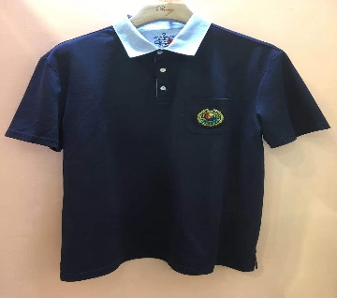 | 남여공용
 | 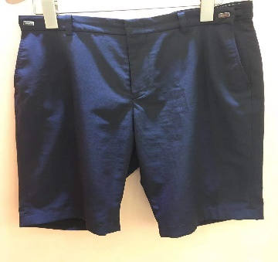 | 남여공용

